实验2 简单数据查询

**一、实验目的**

1.掌握SELECT语句的基本用法。

2.用WHERE子句进行有条件的查询。

3.掌握使用IN和NOT IN，BETWEEN…AND和NOT BETWEEN…AND来缩小查询范围的方法。

4.利用LIKE子句实现字符串匹配查询。

**二、实验要求**

1.学生提前准备好实验报告，预习并熟悉实验步骤；

2.遵守实验室纪律，在规定的时间内完成要求的内容；

3.实验过程中独立操作、相互学习。

**三、实验内容及步骤**

在上次实验建立的Gradem数据库中完成下面查询：

1.查询所有学生的基本信息、所有课程的基本信息和所有学生的成绩信息（用3条SQL语句）。

select * from student;

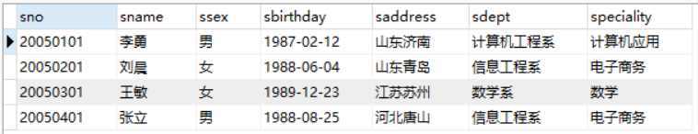

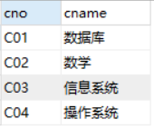select * from course;

select * from sc;

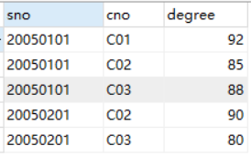

2.查询所有学生的学号、姓名、性别和出生日期。

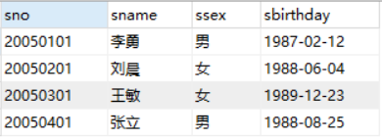select sno,sname,ssex,sbirthday from student;

3.查询所有课程的课程名称。

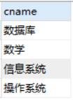select cname from course;

4.查询前3门课程的课程号及课程名称。

select cno,cname from course limit 3;

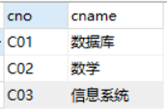

5.查询所有学生的姓名及年龄。

select sname,year(curdate())-year(sbirthday) from student;

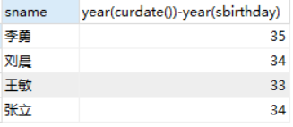

6.查询所有年龄大于18岁的女生的学号和姓名。

select sno,sname

from student

where (year(curdate())-year(sbirthday))>18 and ssex='女';

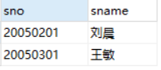

7.查询所有男生的信息。

select * from student where ssex='男';

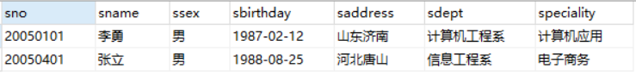

8.查询所有任课教师的姓名和所在系别。

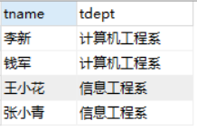select tname,tdept from teacher;

9.查询“电子商务”专业（speciality）的学生姓名、性别和出生日期。

select sname,ssex,sbirthday from student where speciality='电子商务';

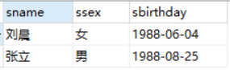

10.查询student表中的所有系名。

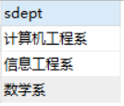select distinct sdept from student;

11.查询“C01”课程的开课学期（cterm）。

select cterm from teaching where cno='c01';

1666614245206

12.查询成绩（degree）在80～90分的学生学号及课程号。

select sno,cno from sc where degree between 80 and 90;

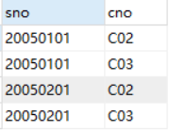

13.查询在1970年1月1日之前出生的男教师信息。

select * from teacher where year(tbirthday)<1970 and tsex='男';

1666614327759

14.输出有成绩的学生学号。

select distinct sno from sc where degree is not null;

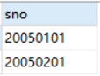

15.查询所有姓“刘”的学生信息。

select * from student where sname like '刘%';

1666614406488

16.查询生源地不是山东省的学生信息。

select * from student where saddress not like '山东%';

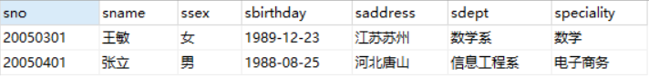

17.查询成绩为70分、80分或90分的记录。（两种方法）

select * from sc where degree in(70,80,90);

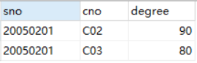

或者

select * from sc where degree=70 or degree=80 or degree=90;



18.查询名字中第2个字是“立”字的男生的学生姓名和地址。

select sname,saddress from student where sname like '_立%' and ssex='男';

1666614638027

19.查询名称以“数据_”开头的课程名称。

select cname from course where cname like '数据/_%' escape '/';

1666614673584

1. 查询计算机工程系和软件工程系的学生信息。（两种方法）

select * from student where sdept in('计算机工程系','软件工程系');

1666614726485

或者

select * from student where sdept='计算机工程系' or sdept='软件工程系';

1666614726485

**四、思考题**

1.LIKE的通配符有哪些？分别代表什么含义？

% ：任意多个字符

_ ：单个字符

2.知道学生的出生日期，如何求出其年龄？

用当前的年份减去学生的出生年份，其中，CURDATE( )函数返回当前的系统日期和时间， YEAR( )函数返回指定日期的年部分的整数。

3.IS能用“=”来代替吗？

不能

4.关键字ALL和DISTINCT有什么不同的含义？

ALL：所有记录，会产生重复行

DISTINCT：去除重复记录